**АДМИНИСТРАЦИЯ ОКТЯБРЬСКОГО РАЙОНА ГОРОДА МОГИЛЕВА**

**ОТДЕЛ ИДЕОЛОГИЧЕСКОЙ РАБОТЫ**

**И ПО ДЕЛАМ МОЛОДЕЖИ**

**УЧАСТИЕ В ВЫБОРАХ –   
ПРАВО И ГРАЖДАНСКИЙ ДОЛГ КАЖДОГО**

**материал для информационно-пропагандистских групп**

**г. Могилев**

**январь 2025 г.**

**СОДЕРЖАНИЕ**

|  |
| --- |
| 1. Участие в выборах – право и гражданский долг каждого |
|  |

**УЧАСТИЕ В ВЫБОРАХ –   
ПРАВО И ГРАЖДАНСКИЙ ДОЛГ КАЖДОГО**

*Материал подготовлен*

*Академией управления при Президенте Республики Беларусь*

*на основе информации*

*Центральной избирательной комиссии Республики Беларусь,*

*агентства «БелТА» и газеты «СБ. Беларусь сегодня»*

Слайд 1.

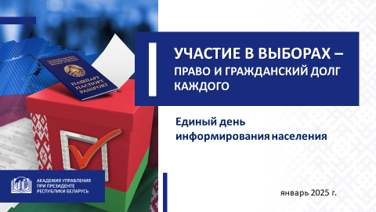

Наша встреча проходит в преддверии ключевого общественно-политического события пятилетия. За последние месяцы и недели про президентские выборы сказано многое. А может даже и все.   
О необходимости проведения их на высоком уровне и строго   
в соответствии с законом говорит и Глава государства: ***«как обычно,   
по-белорусски, чисто, аккуратно, на глазах всего мирового сообщества изберем своего Президента»*** *(из выступления А.Г.Лукашенко 19 октября 2024 г. на фестивале-ярмарке «Дажынкі-2024» в г.Воложине).*

Слайд 2.

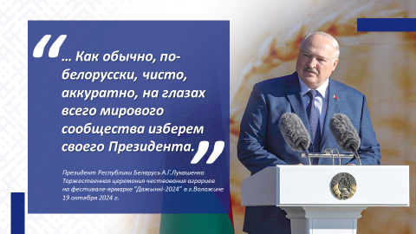

Но действительно ли сказано все? Речь не про календарный план выборов и даже не про знание программ кандидатов на президентский пост. Точнее не только про это.

С одной стороны, каждому из нас известно:

1. Выборы – это важный и ответственный этап, определяющий будущее и направления развития любого суверенного государства;

2. Результаты нынешних президентских выборов будут определяющим фактором развития государства в перспективе по крайней мере до 2030 года;

3. Участие в выборах – это право белорусских граждан, а не обязанность;

Слайд 3.

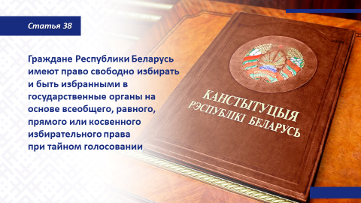

4. Участие в выборах – это проявление гражданской ответственности;

5. Участие в выборах – это активная и неравнодушная позиция гражданина страны.

Но, с другой стороны, эти посылы носят довольно общий характер и могут быть применимы к любой электоральной кампании. Поэтому давайте попробуем их конкретизировать и рассмотреть, исходя из ситуации, которая складывается в нашей стране и за ее пределами здесь и сейчас.

**Первое**. Мир – на пороге Третьей мировой войны. Единственный шанс не быть втянутым в нее – сильная экономика и национальное единство. Рецепт очевидный и понятный. И у белорусов следовать ему получается.

О правильности выбранного 30 лет назад вектора движения белорусского народа в XXI веке, о наших достижениях и успехах, а также о решенных проблемах и трудностях очень хорошо напоминают цикл передач «Время выбрало нас.О чем нужно знать и чем важно гордиться» *(телеканал «Беларусь 1»)* и проект общественно-политического издания «СБ. Беларусь сегодня» «Время выбрало».

Идеальный способ освежить память. Документальные хроники последних 33 лет нашей истории, воспоминая свидетелей и очевидцев, наглядные картины, какой путь нам удалось пройти.

Свернуть с него мы не имеем никакого права. **Что мы   
и продемонстрируем, придя 26 января 2025 г. на избирательные участки.**

Слайд 4.

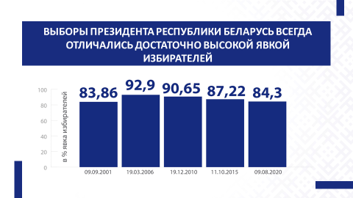

**Второе**. Нас часто любят упрекать в несоблюдении неких универсальных, принятых всеми цивилизованными участниками мирового сообщества процедур и правил проведения выборов.   
Но забывают сказать, что документа, который «расставлял бы все точки  
над i» в правильной организации голосования, просто не существует. Либо отвечают: «не в документах дело, а в демократичности   
и открытости выборов». А за этим читается: «выбрать вы должны того, кого определим мы». С таким подходом – откровенным внешним диктатом – могут соглашаться украинцы, румыны, молдаване…   
Кто угодно, но только не белорусы.

Выбирать и определяться со своим будущим мы будем только в соответствии с национальным законодательством, исходя из наших традиций и ценностей и учитывая исторические особенности и культуру.

Воля белорусского народа – единственная легитимная сила, которая может и должна выбирать судьбу государства. И она   
не нуждается ни в каких внешних оценках.

Слайд 5.

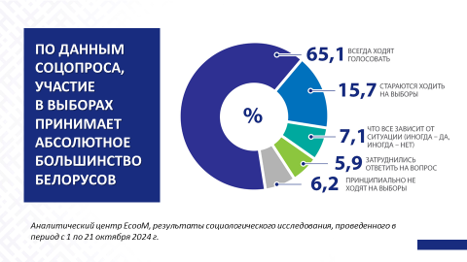

Это позиция сильного и здорового общества. Это наша с вами позиция. **И мы ее отстоим 26 января 2025 г.**

**Третье**, которое очень связано со вторым. Это касается темы наших непростых отношений с так называемым коллективным Западом, в том числе нашими соседями – прибалтами и поляками.

Дело в том, что жизнь свою мы строим не в ожидании чей-то похвалы и одобрения. Мы, как и наши предки, соизмеряем свои действия и планы исключительно с национальными интересами. Диктовать,   
как нам жить, – занятие бессмысленное.

Вот это и вызывает злобу и агрессию из вне. Особенно у «западных марионеток». У них-то сил быть сильными, свободными и независимыми нет. Приходится жить по указке своих «американских хозяев». Потому   
и остается на их долю – угрожать нам в бессильной злобе.

**Об этом мы тоже будем помнить, собираясь на избирательные участки 26 января 2025 г.**

**Четвертое**. А еще нам, белорусскому народу, нужно дать обратную связь государству. А если хотите, то и оценку государственному аппарату.

Да, с одной стороны, текущие социологические исследования однозначно говорят о поддержке подавляющим большинством нынешнего курса. Результаты соцопросов подтверждают полное доверие к Главе государства, государственным органам и отражают итоги пяти лет работы государственной власти.

Слайд 6.

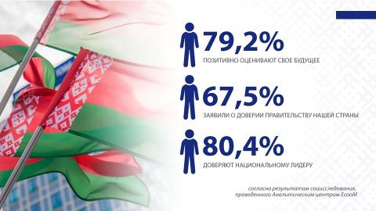

Это **результат выверенной и взвешенной политики белорусского лидера**, проводимой в условиях внешних вызовов и угроз:

преодоление негативных последствий 2020 года в обществе;

антиковидная политика, идущая в разрез с заблуждениями мирового сообщества, о чем сегодня не стесняются говорить даже   
в Конгрессе США;

спокойная и адекватная реакция на очевидное осложнение военно-политической обстановки вокруг Беларуси, особенно с учетом проведения специальной военной операции в Украине;

успешное противодействие продолжающемуся беспрецедентному санкционному давлению на нашу страну.

Достижения такой государственной политики мы видим: экономический рост и развитие; реализация высокотехнологичных проектов; сильная социальная ориентированность государства, отсутствие расслоения общества на бедных и богатых.

Но, с другой стороны, об этом нужно не только говорить, отвечая на вопросы социологов. Для того, чтобы сохранить и преумножить достигнутое, нужно обязательно прийти **26 января 2025 г.** **на свой избирательный участок и сделать правильный выбор**.

**Пятое**. В 2020 году страны «коллективного Запада» попытались осуществить в Беларуси государственный переворот. Когда планы блицкрига провалились, против нас была развернута самая настоящая гибридная война.

Белорусский ответ для западных политиков оказался, мягко говоря, неожиданным – мы ввели безвизовый режим для граждан 38 европейских государств.

***«Мы абсолютно открыты для всех, кто приходит к нам   
с чистыми помыслами, с миром. Поэтому белорусам сложно понять, что движет европейскими элитами в их стремлении отгородиться   
и вновь выстроить «железный занавес» (помните, в чем они нас постоянно упрекали в советские времена). Понимая, что это путь   
в никуда, в ответ мы предпринимаем для кого-то неожиданные,   
но естественные и понятные для нас шаги: мы – наоборот – открываем границы и обращаемся к народам Европы напрямую.   
К счастью, они нас слышат»***, – заявил белорусский лидер   
12 сентября 2024 г. на встрече с представителями разных национальностей, проживающих в Беларуси.

Сложно найти сегодня в Европе политика, который бы чаще  
и настойчивее призывал к миру и сотрудничеству, чем белорусский лидер. Другой позиции у страны, потерявшей в годы Великой Отечественной войны каждого третьего, быть не может. Поэтому **прийти на выборы – значит сделать выбор в пользу мира**.

Не обойти стороной еще один немаловажный аспект – **демократичность и открытость наших выборов**.

**Во-первых**, как было сказано, в Беларуси участие граждан   
в формировании органов власти является правом, а не обязанностью. Другими словами, **реализуется демократический принцип свободных выборов**, то есть добровольное участие в голосовании.

Так же происходит и в большинстве современных государств   
*(во Франции, Великобритании, Северной Ирландии, Германии и др.).*

Но не во всех! В некоторых зарубежных странах *(например,   
в Бразилии, Аргентине, Перу и др.)* существует практика принуждения граждан к участию в выборах и различные формы применения санкций   
к нарушителям. Так, в ряде случаев за отказ от участия в голосовании наступает юридическая ответственность *(штраф, лишение избирательных прав, запрет на получение должностей на государственной службе и др.)*, иногда даже вплоть до тюремного заключения.

Рациональны ли такие меры? Демократичны? Очевидно, нет.

Принуждение к участию в выборах не согласуется с западными ценностями, с так называемыми демократическими правами   
и свободами. В том числе не согласуется с положениями Всеобщей декларации прав человека, предполагающей, что участие в выборах является правом граждан.

**Во-вторых**, Беларусь – подлинно демократическое государство, где гражданам не безразлично происходящее в стране. Где каждый использует возможность реализации права собственного голоса. Где люди знают, что их голос будет услышан и учтен.

Мы исходим из принципов последовательности и рациональности, опираясь на собственные выборные традиции.

**В-третьих**, одним из проявлений демократизма нашей политической системы является **альтернативная основа выборов**. Когда **все конструктивные политические силы** имеют возможность выдвинуть своего кандидата на президентский пост.

Еще на этапе регистрации инициативных групп для выдвижения кандидатов в Президенты Беларуси наши граждане проявили достаточно высокую активность: было подано 11 заявлений. Своих представителей выдвинули ведущие политические партии и общественные объединения страны. Кроме того, силы в большой политике изъявили желание попробовать ряд инициативных граждан.

***Справочно:***

*Центральная избирательная комиссия приняла решение   
о* ***регистрации 7 инициативных групп граждан*** *в поддержку выдвижения кандидатами в Президенты Республики Беларусь.*

*О решении прекратить свое участие в электоральной кампании по выборам Президента Республики Беларусь заявили – Председатель Республиканского совета общественного объединения «Белорусский союз офицеров» Бобриков С.В. и начальник главного управления идеологической работы и по делам молодежи Минского городского исполнительного комитета, председатель Минской городской организации Белорусского союза женщин Чемоданова О.Н.*

Мы с вами видим процесс формирования в Беларуси высокой политической культуры, которая предполагает исключительно цивилизованные методы конкурентной борьбы за власть.

Проведение политических кампаний в правовом русле,   
«без гвалта», пользуясь выражением Главы государства, отвечает чаяниям большинства и национальному менталитету белорусского народа.

Рубеж в 100 тыс. подписей, необходимых для регистрации кандидатом в Президенты, преодолели 5 инициативных групп (О.С.Гайдукевича – 134 472 подписей, А.А.Канопацкой – 121 077, А.Г.Лукашенко – 2 518 145, С.А.Сыранкова – 125 577,  
А.Н.Хижняка – 112 779).

Слайд 7.

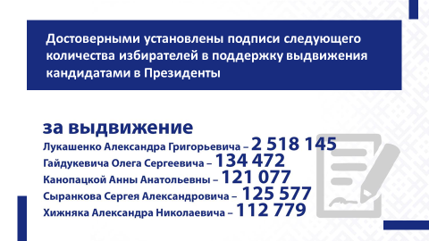

На территории Беларуси образовано 5 325 участков для голосования.

Слайд 8.

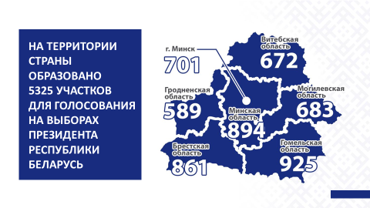

Первыми для аккредитации иностранных (международных) наблюдателей на выборах Президента Республики Беларусь в ЦИК Беларуси документы представили Исполнительный комитет   
и Межпарламентская ассамблея государств – участников СНГ.

В настоящее время вся страна следит за предвыборной агитацией кандидатов в президенты, которая продлится до 25 января  
2025 г. включительно.

Слайд 9.

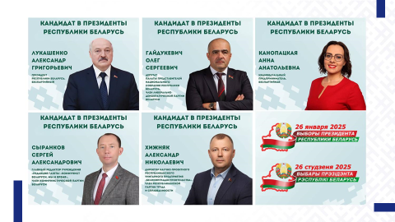

В период с 24 по 27 января 2025 г. в г.Минске будет работать Информационный центр Центральной избирательной комиссии.

**\*\*\*\***

Завершая нашу сегодняшнюю встречу, наверное, стоит все-таки повторить. Участие в голосовании – это гражданский долг каждого из нас, проявление наших искренних патриотических чувств к своей Родине, забота о ее благополучии.

Сделайте осознанный, правильный выбор для будущего своей страны!

До встречи на избирательных участках!

Слайд 10.

